楼号、宿舍号 |  | 负责人
年级 |  | 专业
联系电话
寝室介绍 | （从宿舍卫生、宿舍氛围、宿舍特点等方面介绍）
2024宿舍文化节报名表
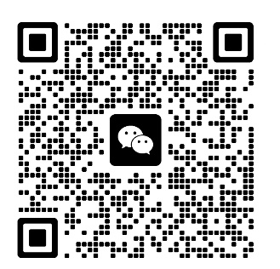
商学院官方微信公众号
扫描二维码入群了解活动详情

